Câu 1: [2D1-3.0-3] (THPT Liên trường - Nghệ An - Năm 2021 - 2022) Cho hàm số thỏa mãn . Tìm giá trị lớn nhất của biểu thức .
A. . B. . C. . D. .
Lời giải
Chọn D
Xét hàm đặc trưng cho hai vế:
.
. Suy ra hàm số đồng biến trên .
Lại có: .
Suy ra:
Xét biểu thức:
Tập xác định:
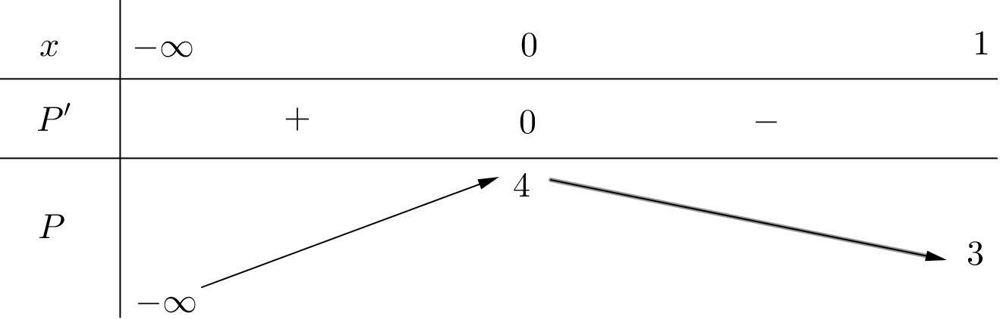
Vậy khi .
Tài liệu được chia sẻ bởi Website VnTeach.Com
https://www.vnteach.com

